## 第3讲　热力学定律与能量守恒定律

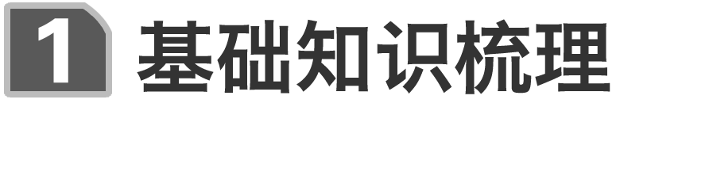

一、热力学第一定律

1．改变物体内能的两种方式

(1)做功；(2)热传递．

2．热力学第一定律

(1)内容：一个热力学系统的内能增量等于外界向它传递的热量与外界对它所做功的和．

(2)表达式：Δ*U*＝*Q*＋*W*.

(3)Δ*U*＝*Q*＋*W*中正、负号法则：

|  |  |  |  |
| --- | --- | --- | --- |
| 物理量  意义  符号 | *W* | *Q* | Δ*U* |
| ＋ | 外界对物体做功 | 物体吸收热量 | 内能增加 |
| － | 物体对外界做功 | 物体放出热量 | 内能减少 |

二、能量守恒定律

1．内容

能量既不会凭空产生，也不会凭空消失，它只能从一种形式转化为另一种形式，或者是从一个物体转移到别的物体，在转化或转移的过程中，能量的总量保持不变．

2．条件性

能量守恒定律是自然界的普遍规律，某一种形式的能是否守恒是有条件的．

3．第一类永动机是不可能制成的，它违背了能量守恒定律．

三、热力学第二定律

1．热力学第二定律的两种表述

(1)克劳修斯表述：热量不能自发地从低温物体传到高温物体．

(2)开尔文表述：不可能从单一热库吸收热量，使之完全变成功，而不产生其他影响．或表述为“第二类永动机是不可能制成的．”

2．用熵的概念表示热力学第二定律

在任何自然过程中，一个孤立系统的总熵不会减小．

3．热力学第二定律的微观意义

一切自发过程总是沿着分子热运动的无序性增大的方向进行．

4．第二类永动机不可能制成的原因是违背了热力学第二定律．

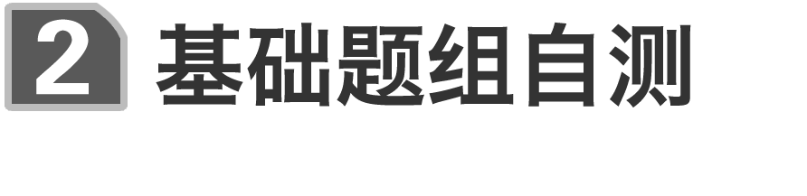

1．判断下列说法是否正确．

(1)为了增加物体的内能，必须对物体做功或向它传递热量，做功和热传递的实质是相同的．(　×　)

(2)绝热过程中，外界压缩气体做功20 J，气体的内能可能不变．(　×　)

(3)在给自行车打气时，会发现打气筒的温度升高，这是因为打气筒从外界吸热．(　×　)

(4)可以从单一热源吸收热量，使之完全变成功．(　√　)

2．一定质量的理想气体在某一过程中，外界对气体做功7.0×104 J，气体内能减少1.3×105 J，则此过程(　　)

A．气体从外界吸收热量2.0×105 J

B．气体向外界放出热量2.0×105 J

C．气体从外界吸收热量6.0×104 J

D．气体向外界放出热量6.0×104 J

答案　B

3．木箱静止于水平地面上，现在用一个80 N的水平推力推动木箱前进10 m，木箱受到的摩擦力为60 N，则转化为木箱与地面系统的内能*U*和转化为木箱的动能*E*k分别是(　　)

A．*U*＝200 J，*E*k＝600 J

B．*U*＝600 J，*E*k＝200 J

C．*U*＝600 J，*E*k＝800 J

D．*U*＝800 J，*E*k＝200 J

答案　B

解析　*U*＝*F*f*x*＝60×10 J＝600 J

*E*k＝*F*·*x*－*U*＝80×10 J－600 J＝200 J

4．(人教版选修3－3P61第2题改编)下列现象中能够发生的是(　　)

A．一杯热茶在打开杯盖后，茶会自动变得更热

B．蒸汽机把蒸汽的内能全部转化成机械能

C．桶中混浊的泥水在静置一段时间后，泥沙下沉，上面的水变清，泥、水自动分离

D．电冰箱通电后把箱内低温物体的热量传到箱外高温物体

答案　CD

5．(粤教版选修3－3P73第3题)在一个密闭隔热的房间里，有一电冰箱正在工作，如果打开电冰箱的门，过一段时间后房间的温度会(　　)

A．降低 B．不变

C．升高 D．无法判断

答案　C



命题点一　热力学第一定律与能量守恒定律

1．热力学第一定律不仅反映了做功和热传递这两种改变内能的过程是等效的，而且给出了内能的变化量和做功与热传递之间的定量关系．此定律是标量式，应用时功、内能、热量的单位应统一为国际单位焦耳．

2．三种特殊情况

(1)若过程是绝热的，则*Q*＝0，*W*＝Δ*U*，外界对物体做的功等于物体内能的增加；

(2)若过程中不做功，即*W*＝0，则*Q*＝Δ*U*，物体吸收的热量等于物体内能的增加；

(3)若过程的初、末状态物体的内能不变，即Δ*U*＝0，则*W*＋*Q*＝0或*W*＝－*Q*，外界对物体做的功等于物体放出的热量．

例1　(2016·全国Ⅲ卷·33(1))关于气体的内能，下列说法正确的是(　　)



A．质量和温度都相同的气体，内能一定相同

B．气体温度不变，整体运动速度越大，其内能越大

C．气体被压缩时，内能可能不变

D．一定量的某种理想气体的内能只与温度有关

E．一定量的某种理想气体在等压膨胀过程中，内能一定增加

答案　CDE

解析　质量和温度都相同的气体，虽然分子平均动能相同，但是不同的气体，其摩尔质量不同，即分子个数不同，所以分子总动能不一定相同，A错误；宏观运动和微观运动没有关系，所以宏观运动速度大，内能不一定大，B错误；根据＝*C*可知，如果等温压缩，则内能不变；等压膨胀，温度增大，内能一定增大，C、E正确；理想气体的分子势能为零，所以一定量的某种理想气体的内能只与分子平均动能有关，而分子平均动能和温度有关，D正确．

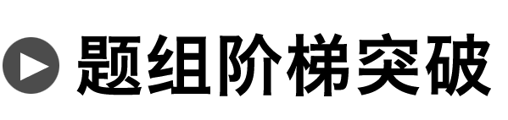

1．对于一定质量的理想气体，下列说法正确的是(　　)

A．保持气体的压强不变，改变其体积，可以实现其内能不变

B．保持气体的压强不变，改变其温度，可以实现其内能不变

C．若气体的温度逐渐升高，则其压强可以保持不变

D．气体温度每升高1 K所吸收的热量与气体经历的过程有关

E．当气体体积逐渐增大时，气体的内能一定减小

答案　CD

解析　一定质量的某种理想气体的内能只与温度有关系，温度变化则其内能一定变化，B项错；保持气体的压强不变，改变其体积，则其温度一定改变，故内能变化，A项错误；气体温度升高的同时，若其体积也逐渐变大，由理想气体状态方程＝*C*可知，则其压强可以不变，C项正确；由热力学第一定律Δ*U*＝*Q*＋*W*知，气体温度每升高1 K所吸收的热量*Q*与做功*W*有关，即与气体经历的过程有关，D选项正确；当气体做等温膨胀时，其内能不变，E项错．故C、D正确．

2．(2015·北京理综·13)下列说法正确的是(　　)

A．物体放出热量，其内能一定减小

B．物体对外做功，其内能一定减小

C．物体吸收热量，同时对外做功，其内能可能增加

D．物体放出热量，同时对外做功，其内能可能不变

答案　C

解析　由热力学第一定律Δ*U*＝*W*＋*Q*可知，改变物体内能的方式有两种：做功和热传递．若物体放热*Q*＜0，但做功*W*未知，所以内能不一定减小，A选项错误；物体对外做功*W*＜0，但*Q*未知，所以内能不一定减小，B选项错误；物体吸收热量*Q*＞0，同时对外做功*W*＜0，*W*＋*Q*可正、可负、还可为0，所以内能可能增加，故C选项正确；物体放出热量*Q*＜0，同时对外做功*W*＜0，所以Δ*U*＜0，即内能一定减小，D选项错误．

命题点二　热力学第二定律

1．热力学第二定律的涵义

(1)“自发地”指明了热传递等热力学宏观现象的方向性，不需要借助外界提供能量的帮助．

(2)“不产生其他影响”的涵义是发生的热力学宏观过程只在本系统内完成，对周围环境不产生热力学方面的影响，如吸热、放热、做功等．在产生其他影响的条件下内能可以全部转化为机械能，如气体的等温膨胀过程．

2．热力学第二定律的实质

热力学第二定律的每一种表述，都揭示了大量分子参与的宏观过程的方向性，进而使人们认识到自然界中进行的涉及热现象的宏观过程都具有方向性．

3．热力学过程方向性实例

(1)高温物体低温物体．

(2)功热．

(3)气体体积*V*1气体体积*V*2(较大)．

(4)不同气体*A*和*B*混合气体*AB*.

4．热力学第一、第二定律的比较

|  |  |  |
| --- | --- | --- |
|  | 热力学第一定律 | 热力学第二定律 |
| 定律揭示的问题 | 它从能量守恒的角度揭示了功、热量和内能改变量三者的定量关系 | 它指出自然界中出现的过程是有方向性的 |
| 机械能和内能的转化 | 当摩擦力做功时，机械能可以全部转化为内能 | 内能不可能在不引起其他变化的情况下完全变成机械能 |
| 表述形式 | 只有一种表述形式 | 有多种表述形式 |
| 两定律的关系 | 在热力学中，两者既相互独立，又互为补充，共同构成了热力学知识的理论基础 | |

5.两类永动机的比较

|  |  |  |
| --- | --- | --- |
|  | 第一类永动机 | 第二类永动机 |
| 设计要求 | 不需要任何动力或燃料，却能不断地对外做功的机器 | 从单一热源吸收热量，使之完全变成功，而不产生其他影响的机器 |
| 不可能制成的原因 | 违背能量守恒定律 | 不违背能量守恒定律，违背热力学第二定律 |

例2　(2016·全国Ⅰ卷·33(1))关于热力学定律，下列说法正确的是(　　)



A．气体吸热后温度一定升高

B．对气体做功可以改变其内能

C．理想气体等压膨胀过程一定放热

D．热量不可能自发地从低温物体传到高温物体

E．如果两个系统分别与状态确定的第三个系统达到热平衡，那么这两个系统彼此之间也必定达到热平衡

答案　BDE

解析　气体内能的改变Δ*U*＝*Q*＋*W*，故对气体做功可改变气体内能，B选项正确；气体吸热为*Q*，但不确定外界做功*W*的情况，故不能确定气体温度变化，A选项错误；理想气体等压膨胀，*W*<0，由理想气体状态方程＝*C*，*p*不变，*V*增大，气体温度升高，内能增大，Δ*U*>0，由Δ*U*＝*Q*＋*W*，知*Q*>0，气体一定吸热，C选项错误；由热力学第二定律，D选项正确；根据热平衡性质，E选项正确．



3．根据热力学定律，下列说法正确的是(　　)

A．电冰箱的工作表明，热量可以从低温物体向高温物体传递

B．空调机在制冷过程中，从室内吸收的热量少于向室外放出的热量

C．科技的不断进步使得人类有可能生产出从单一热源吸热全部用来对外做功而不引起其他变化的热机

D．即使没有漏气、摩擦、不必要的散热等损失，热机也不可以把燃料产生的内能全部转化为机械能

E．对能源的过度消耗使自然界的能量不断减少，形成“能源危机”

答案　ABD

解析　热量可以在外界做功的情况下从低温物体向高温物体传递，但不能自发进行，A正确；空调机在制冷过程中，从室内吸收的热量少于向室外放出的热量，B正确；不可能从单一热源吸热全部用来对外做功而不引起其他变化，故C错误；根据热力学第二定律，即使没有漏气、摩擦、不必要的散热等损失，热机也不可以把燃料产生的内能全部转化为机械能，故D正确；对能源的过度消耗将形成“能源危机”，但自然界的总能量守恒，故E错误．

4．关于热力学定律，下列说法正确的是(　　)

A．热量能够自发地从高温物体传到低温物体

B．不可能使热量从低温物体传向高温物体

C．第二类永动机违反了热力学第二定律

D．气体向真空膨胀的过程是不可逆过程

E．功转变为热的实际宏观过程是可逆过程

答案　ACD

命题点三　热力学定律与气体实验定律的综合

解决热力学定律与气体实验定律的综合问题的基本思路

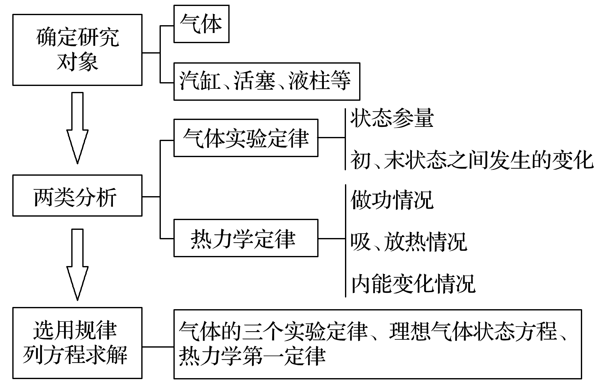

例3　(2016·全国Ⅱ卷·33(1))一定量的理想气体从状态*a*开始，经历等温或等压过程*ab*、*bc*、*cd*、*da*回到原状态，其*pT*图象如图1所示，其中对角线*ac*的延长线过原点*O*.下列判断正确的是(　　)

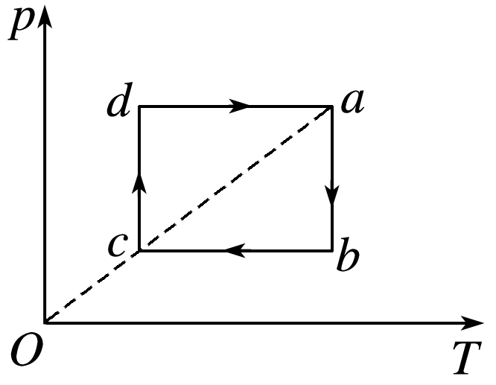

图1

A．气体在*a*、*c*两状态的体积相等

B．气体在状态*a*时的内能大于它在状态*c*时的内能

C．在过程*cd*中气体向外界放出的热量大于外界对气体做的功

D．在过程*da*中气体从外界吸收的热量小于气体对外界做的功

E．在过程*bc*中外界对气体做的功等于在过程*da*中气体对外界做的功

对角线*ac*的延长线过原点*O*.



答案　ABE

解析　由理想气体状态方程＝*C*得，*p*＝*T*，由图象可知，*Va*＝*Vc*，选项A正确；理想气体的内能只由温度决定，而*Ta*>*Tc*，故气体在状态*a*时的内能大于在状态*c*时的内能，选项B正确；由热力学第一定律Δ*U*＝*Q*＋*W*知，*cd*过程温度不变，内能不变，则*Q*＝－*W*，选项C错误；*da*过程温度升高，即内能增大，则吸收的热量大于对外界做的功，选项D错误；由理想气体状态方程知：＝＝＝＝*C*，即*paVa*＝*CTa*，*pbVb*＝*CTb*，*pcVc*＝*CTc*，*pdVd*＝*CTd*.设过程*bc*中压强为*p*0＝*pb*＝*pc*，过程*da*中压强为*p*0′＝*pd*＝*pa*.由外界对气体做功*W*＝*p*·Δ*V*知，过程*bc*中外界对气体做的功*Wbc*＝*p*0(*Vb*－*Vc*)＝*C*(*Tb*－*Tc*)，过程*da*中气体对外界做的功*Wda*＝*p*0′(*Va*－*Vd*)＝*C*(*Ta*－*Td*)，*Ta*＝*Tb*，*Tc*＝*Td*，故*Wbc*＝*Wda*，选项E正确．

例4　一定质量的理想气体被活塞封闭在汽缸内，如图2所示水平放置．活塞的质量*m*＝20 kg，横截面积*S*＝100 cm2，活塞可沿汽缸壁无摩擦滑动但不漏气，开始使汽缸水平放置，活塞与汽缸底的距离*L*1＝12 cm，离汽缸口的距离*L*2＝3 cm.外界气温为27 ℃，大气压强为1.0×105 Pa，将汽缸缓慢地转到开口向上的竖直位置，待稳定后对缸内气体逐渐加热，使活塞上表面刚好与汽缸口相平，已知*g*＝10 m/s2，求：

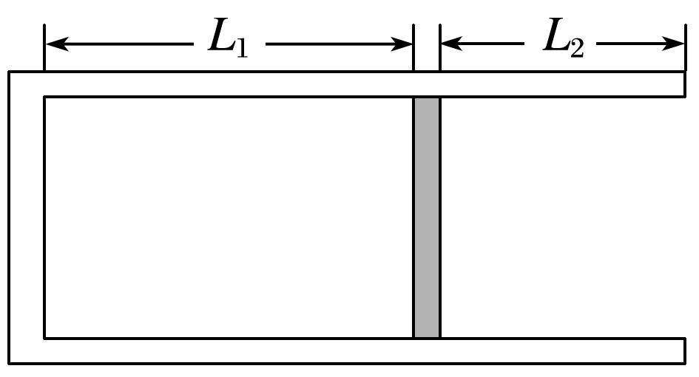

图2

(1)此时气体的温度为多少？

(2)在对缸内气体加热的过程中，气体膨胀对外做功，同时吸收*Q*＝370 J的热量，则气体增加的内能Δ*U*多大？

①缓慢、稳定；②活塞上表面刚好与汽缸口相平．



答案　(1)450 K　(2)310 J

解析

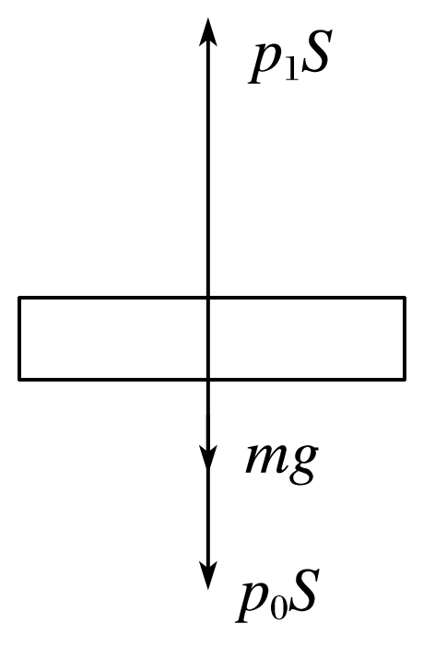

(1)当汽缸水平放置时，*p*0＝1.0×105 Pa，

*V*0＝*L*1*S*，*T*0＝(273＋27) K＝300 K

当汽缸口朝上，活塞到达汽缸口时，活塞的受力分析如图所示，有

*p*1*S*＝*p*0*S*＋*mg*

则*p*1＝*p*0＋＝1.0×105 Pa＋ Pa＝1.2×105 Pa

*V*1＝(*L*1＋*L*2)*S*

由理想气体状态方程得＝

则*T*1＝*T*0＝×300 K＝450 K.

(2)当汽缸口向上，未加热稳定时：由玻意耳定律得

*p*0*L*1*S*＝*p*1*LS*

则*L*＝＝ cm＝10 cm

加热后，气体做等压变化，外界对气体做功为

*W*＝－*p*0(*L*1＋*L*2－*L*)*S*－*mg*(*L*1＋*L*2－*L*)＝－60 J

根据热力学第一定律

Δ*U*＝*W*＋*Q*得Δ*U*＝310 J.



5.一定质量的理想气体经历了如图3所示的*A*→*B*→*C*→*D*→*A*循环，该过程每个状态视为平衡态，各状态参数如图所示．*A*状态的压强为1×105 Pa，求：

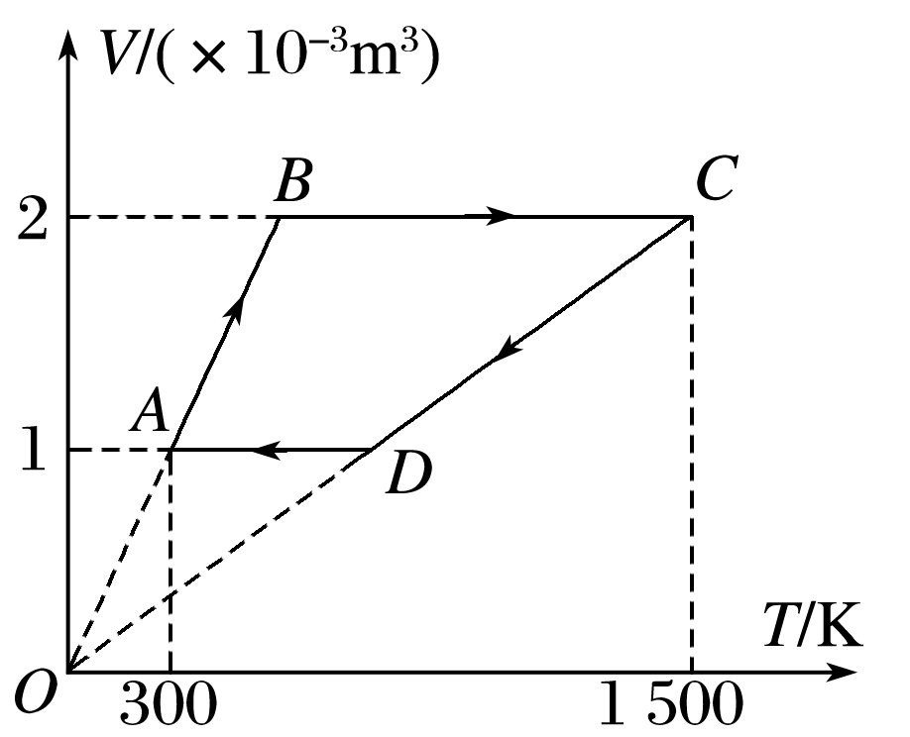

图3

(1)*B*状态的温度；

(2)完成一次循环，气体与外界热交换的热量．

答案　(1)600 K　(2)放热150 J

解析　(1)理想气体从*A*状态到*B*状态的过程中，压强保持不变，根据盖—吕萨克定律有

＝

代入数据解得*TB*＝*TA*＝600 K

(2)理想气体从*A*状态到*B*状态的过程中，外界对气体做功

*W*1＝－*pA*(*VB*－*VA*)

解得*W*1＝－100 J

气体从*B*状态到*C*状态的过程中，体积保持不变，根据查理定律有

＝

解得*pC*＝2.5×105 Pa

从*C*状态到*D*状态的过程中，外界对气体做功

*W*2＝*pC*(*VB*－*VA*)

解得*W*2＝250 J

一次循环过程中外界对气体所做的总功*W*＝*W*1＋*W*2＝150 J

理想气体从*A*状态完成一次循环，回到*A*状态，始末温度不变，所以内能不变．根据热力学第一定律有

Δ*U*＝*W*＋*Q*

解得*Q*＝－150 J

故完成一次循环，气体向外界放热150 J.

6.如图4所示，用轻质活塞在汽缸内封闭一定质量的理想气体，活塞与汽缸壁间摩擦忽略不计，开始时活塞距离汽缸底部高度*H*1＝0.60 m，气体的温度*T*1＝300 K；现给汽缸缓慢加热至*T*2＝480 K，活塞缓慢上升到距离汽缸底部某一高度*H*2处，此过程中缸内气体增加的内能Δ*U*＝300 J．已知大气压强*p*0＝1.0×105 Pa，活塞横截面积*S*＝5.0×10－3 m2.求：

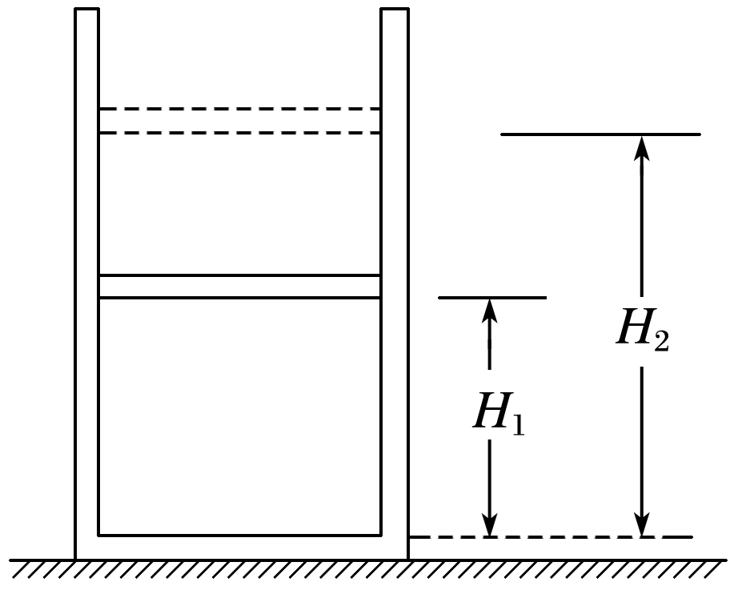

图4

(1)活塞距离汽缸底部的高度*H*2；

(2)此过程中缸内气体吸收的热量*Q*.

答案　(1)0.96 m　(2)480 J

解析　(1)气体做等压变化，根据盖—吕萨克定律得：＝

即＝

解得*H*2＝0.96 m

(2)在气体膨胀的过程中， 气体对外做功为：

*W*0＝*p*0Δ*V*＝[1.0×105×(0.96－0.60)×5.0×10－3] J＝180 J

根据热力学第一定律可得气体内能的变化量为

Δ*U*＝－*W*0＋*Q*，得*Q*＝Δ*U*＋*W*0＝480 J.



题组1　热力学第一定律的理解和应用

1．在装有食品的包装袋中充入氮气，然后密封进行加压测试，测试时，对包装袋缓慢施加压力，将袋内的氮气视为理想气体，在加压测试过程中，下列说法中正确的是(　　)

A．包装袋内氮气的压强增大

B．包装袋内氮气的内能不变

C．包装袋内氮气对外做功

D．包装袋内氮气放出热量

E．包装袋内氮气的所有分子运动速率都保持不变

答案　ABD

2．下列说法中正确的是(　　)

A．物体速度增大，则分子动能增大，内能也增大

B．一定质量气体的体积增大，但既不吸热也不放热，内能减小

C．相同质量的两种物体，提高相同的温度，内能的增量一定相同

D．物体的内能与物体的温度和体积都有关系

E．凡是与热现象有关的宏观过程都具有方向性

答案　BDE

解析　速度增大，不会改变物体的分子的动能，故A错误；体积增大时，气体对外做功，不吸热也不放热时，内能减小，故B正确；质量相同，但物体的物质的量不同，故温度提高相同的温度时，内能的增量不一定相同，故C错误；物体的内能取决于物体的温度和体积，故D正确；由热力学第二定律可知，凡是与热现象有关的宏观过程都具有方向性，故E正确．

题组2　热力学第二定律的理解

3．根据你学过的热学中的有关知识，判断下列说法中正确的是(　　)

A．机械能可以全部转化为内能，内能也可以全部用来做功转化成机械能

B．凡与热现象有关的宏观过程都具有方向性，在热传递中，热量只能从高温物体传递给低温物体，而不能从低温物体传递给高温物体

C．尽管科技不断进步，热机的效率仍不能达到100%，制冷机却可以使温度降到－293 ℃

D．第一类永动机违背能量守恒定律，第二类永动机不违背能量守恒定律，随着科技的进步和发展，第二类永动机可以制造出来

答案　A

解析　机械能可以全部转化为内能，而内能在引起其他变化时也可以全部转化为机械能，A正确；凡与热现象有关的宏观过程都具有方向性，在热传递中，热量可以自发地从高温物体传递给低温物体，也能从低温物体传递给高温物体，但必须借助外界的帮助，B错误；尽管科技不断进步，热机的效率仍不能达到100%，制冷机也不能使温度降到－293 ℃，只能无限接近－273.15 ℃，C错误；第一类永动机违背能量守恒定律，第二类永动机不违背能量守恒定律，而是违背了热力学第二定律，第二类永动机不可能制造出来，D错误．

4．关于两类永动机和热力学的两个定律，下列说法正确的是(　　)

A．第二类永动机不可能制成是因为违反了热力学第一定律

B．第一类永动机不可能制成是因为违反了热力学第二定律

C．由热力学第一定律可知做功不一定改变内能，热传递也不一定改变内能，但同时做功和热传递一定会改变内能

D．由热力学第二定律可知热量从低温物体传向高温物体是可能的，从单一热源吸收热量，完全变成功也是可能的

答案　D

解析　第一类永动机违反能量守恒定律，第二类永动机违反热力学第二定律，A、B错；由热力学第一定律可知*W*≠0，*Q*≠0，但Δ*U*＝*W*＋*Q*可以等于0，C错；由热力学第二定律可知D中现象是可能的，但会引起其他变化，D对．

题组3　热力学定律与气体实验定律的综合

5．(2015·福建·29(2))如图1，一定质量的理想气体，由状态*a*经过*ab*过程到达状态*b*或者经过*ac*过程到达状态*c*.设气体在状态*b*和状态*c*的温度分别为*Tb*和*Tc*，在过程*ab*和*ac*中吸收的热量分别为*Qab*和*Qac*，则(　　)

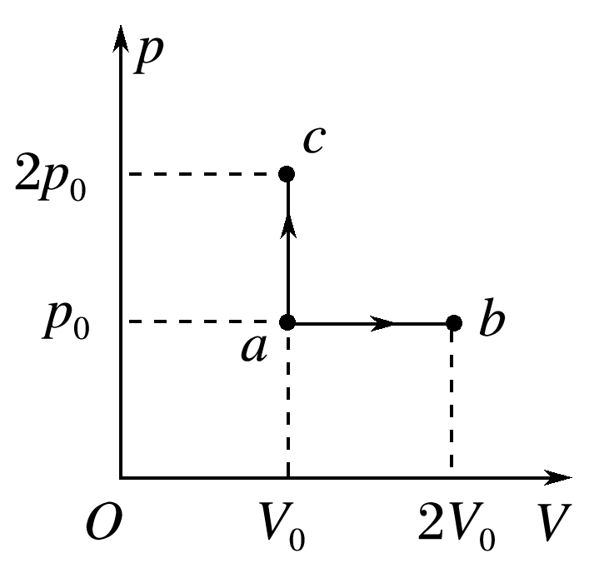

图1

A．*Tb*＞*Tc*，*Qab*＞*Qac* B．*Tb*＞*Tc*，*Qab*＜*Qac*

C．*Tb*＝*Tc*，*Qab*＞*Qac* D．*Tb*＝*Tc*，*Qab*＜*Qac*

答案　C

解析　*a*→*b*过程为等压变化，由盖－吕萨克定律得：＝，得*Tb*＝2*Ta*，*a*→*c*过程为等容变化，由查理定律得：＝，得*Tc*＝2*Ta*，所以*Tb*＝*Tc*.

由热力学第一定律，*a*→*b*：*Wab*＋*Qab*＝Δ*Uab*

*a*→*c*：*Wac*＋*Qac*＝Δ*Uac*

又*Wab*＜0，*Wac*＝0，Δ*Uab*＝Δ*Uac*>0，则有*Qab*＞*Qac*，故C项正确．

6.如图2所示，一定质量的理想气体从状态*A*变化到状态*B*，再由状态*B*变化到状态*C*.已知状态*A*的温度为300 K.

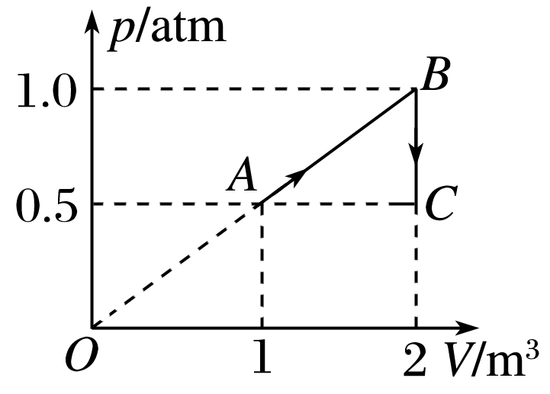

图2

(1)求气体在状态*B*的温度；

(2)由状态*B*变化到状态*C*的过程中，气体是吸热还是放热？简要说明理由．

答案　(1)1 200 K　(2)放热，理由见解析

解析　(1)由理想气体的状态方程＝

解得气体在状态*B*的温度*TB*＝1 200 K

(2)由*B*→*C*，气体做等容变化，由查理定律得：＝

*TC*＝600 K

气体由*B*到*C*为等容变化，不做功，但温度降低，内能减小，根据热力学第一定律，Δ*U*＝*W*＋*Q*，可知气体要放热．

7.如图3所示，体积为*V*、内壁光滑的圆柱形导热汽缸顶部有一质量和厚度均可忽略的活塞；汽缸内密封有温度为2.4*T*0、压强为1.2*p*0的理想气体，*p*0与*T*0分别为大气的压强和温度．已知：气体内能*U*与温度*T*的关系为*U*＝*αT*，*α*为正的常量；容器内气体的所有变化过程都是缓慢的．求：

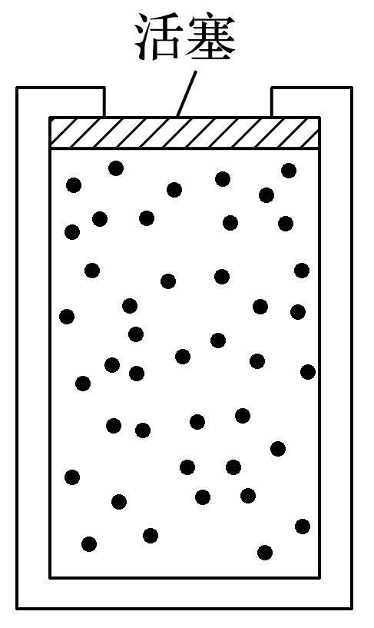

图3

(1)汽缸内气体与大气达到平衡时的体积*V*1；

(2)在活塞下降过程中，汽缸内气体放出的热量*Q*.

答案　见解析

解析　(1)在气体由压强*p*＝1.2*p*0下降到*p*0的过程中，气体体积不变，温度由*T*＝2.4*T*0变为*T*1，由查理定律得：＝，

解得*T*1＝2*T*0

在气体温度由*T*1变为*T*0过程中，体积由*V*减小到*V*1，气体压强不变，由盖—吕萨克定律得

＝

得*V*1＝*V*

(2)在活塞下降过程中，活塞对气体做的功为

*W*＝*p*0(*V*－*V*1)

在这一过程中，气体内能的减少为Δ*U*＝*α*(*T*1－*T*0)

由热力学第一定律得，汽缸内气体放出的热量为*Q*＝*W*＋Δ*U*

解得*Q*＝*p*0*V*＋*αT*0.

8．如图4所示，一个绝热的汽缸竖直放置，内有一个绝热且光滑的活塞，中间有一个固定的导热性能良好的隔板，隔板将汽缸分成两部分，分别密封着两部分理想气体*A*和*B*.活塞的质量为*m*，横截面积为*S*，与隔板相距*h*.现通过电热丝缓慢加热气体，当*A*气体吸收热量*Q*时，活塞上升了*h*，此时气体的温度为*T*1.已知大气压强为*p*0，重力加速度为*g*.

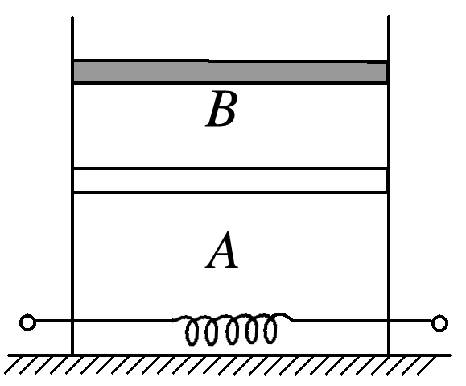

图4

(1)加热过程中，若*A*气体内能增加了Δ*U*1，求*B*气体内能增加量Δ*U*2.

(2)现停止对气体加热，同时在活塞上缓慢添加砂粒，当活塞恰好回到原来的位置时*A*气体的温度为*T*2.求此时添加砂粒的总质量Δ*m*.

答案　(1)*Q*－(*mg*＋*p*0*S*)*h*－Δ*U*1　(2)(－1)(＋*m*)

解析　(1)*B*气体对外做的功：*W*＝*pSh*＝(*p*0*S*＋*mg*)*h*

由热力学第一定律得Δ*U*1＋Δ*U*2＝*Q*－*W*

解得Δ*U*2＝*Q*－(*mg*＋*p*0*S*)*h*－Δ*U*1

(2)停止对气体加热后，*B*气体的初状态：

*p*1＝*p*0＋

*V*1＝2*hS*，*T*1

*B*气体的末状态：

*p*2＝*p*0＋

*V*2＝*hS*，*T*2

由理想气体状态方程

＝

解得Δ*m*＝(－1)(＋*m*)．